2018年12月吉日
各位
SAS (Society of Advanced Science)
会長 内田裕久
テクニカルセンター長 天野忠昭

2018年度 第2回 SAS技術講演会のご案内

拝啓
時下益々ご清祥の段、お慶び申し上げます。平素は格別のご高配を賜り、厚く御礼申し上げます。
さて、2018年度の2回目となりますSAS技術講演会を下記のとおり開催いたします。大変ご多用とは存じますが、多数のご参加をお待ちしております。
敬具

－ 記 －

開催日時 ： 2019年2月28日(木) 受付 12:30
講演 13:00 ～ 15:50
懇親会 16:00 ～ ※詳細は別途ご案内します(参加費2,000円)
開催場所 ： <講演会> 東海大学湘南キャンパス19号館2階 オープンマルチアトリエ
<懇親会> 同19号館1階オープンエリア
講師 ：
- 「雰囲気炉のための炉気の見える化と雰囲気管理」
関東冶金工業株式会社 取締役(工博) 技術開発室室長 神田 輝一 氏
近年、熱処理技術は多様化且つ精密化し、鋼に止まらず、焼結、焼成及びろう付け等の処理温度や時間、さらに加熱雰囲気成分等の厳しい制御が求められている。最近話題の炭素繊維の焼成等は論をまたない。
温度と時間の制御は、制御炉が十全であれば容易であるが、後者は被処理物表面と雰囲気成分との化学的相互作用と速度過程が関わり、全成分を測定して制御するのは困難である。
本報では，エリンガム図を用いた雰囲気の可視化と各種熱処理雰囲気の制御について述べる。

- 「創・送エネルギーシステムの開発に対する東海大学の取り組み」
東海大学理学部化学科 准教授 冨田 恒之 氏
東海大学では異なる専門の研究者でチームを組み、太陽光や廃熱を用いた発電、無線電力伝送などの送電、新しい発送電技術を取り入れた街づくりなど、エネルギー研究に関する組織的な取り組みを行っており、その事例を紹介する。

協賛 ： 東部金属熱処理工業組合、秦野商工会議所、平塚商工会議所、伊勢原市商工会

※SAS会員・関係者及び東海大学関係者は聴講無料です。
※当日のご参加も歓迎いたします。
以上

To. SASテクニカルセンター
[FAX 0463-50-5506 / E-mail sas-tech@sas-jas.gr.jp]
※申込書の電子ファイル及び申込フォームはSASホームページをご覧ください。

2018年度 第2回 SAS技術講演会 参加申込書

申込年月日： 年 月 日

参加者氏名 | 会社名 | E-mail (連絡先)  ※必ずご記入ください | 懇親会
 |  |  | 出席 ・ 欠席
 |  |  | 出席 ・ 欠席
 |  |  | 出席 ・ 欠席
 |  |  | 出席 ・ 欠席
 |  |  | 出席 ・ 欠席
 |  |  | 出席 ・ 欠席
 |  |  | 出席 ・ 欠席

※お申込み後、受付メールが未達でフォルダ等にも振り分けられていない場合は、sas-tech@sas-jas.gr.jpのドメイン指定受信を許可して頂くと届く場合があります。

東海大学湘南キャンパス 案内図
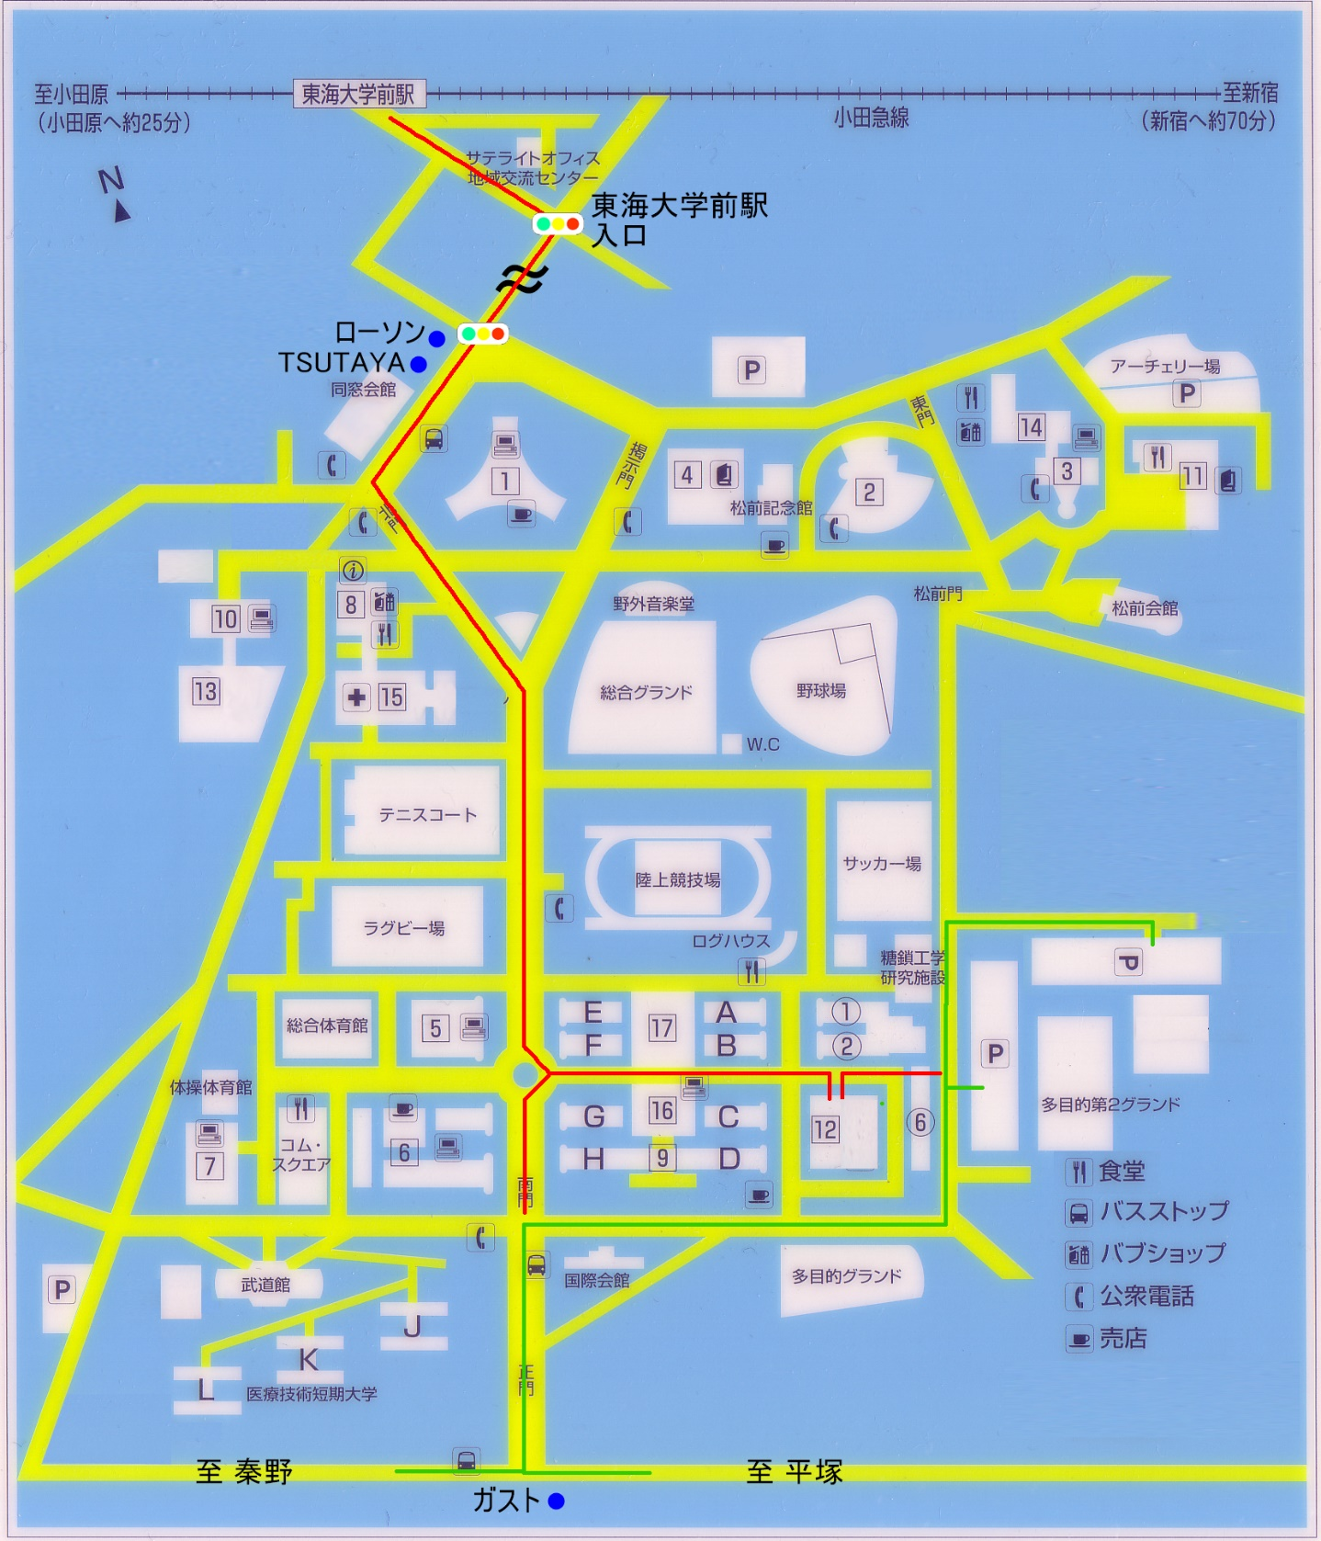

駅前から大学まで
徒歩約15分

北門から会場(19号館)まで
徒歩約8分

19

お車でお越しの際は、南門守衛室にお声かけ下さい（駐車場の指示がございます)

所在地 | 〒259-1292 神奈川県平塚市北金目4-1-1 東海大学湘南キャンパス
交通 | ・小田急線（新宿より快速急行約60分、小田原より約25分）「東海大学前」駅下車徒歩約15分  ・『秦野駅行き』 『下大槻団地行き』バス（約５分）で「東海大学北門」下車すぐ  ・JR東海道線「平塚」駅下車『東海大学行き』または『秦野駅行き』バス（約30分）で「東海大学正門前」下車徒歩約５分

